P ā r s k a t s

par Salacgrīvas novada pašvaldības 2018.gada budžeta izpildi

Salacgrīvas novada 2018.gada budžets tika apstiprināts 2017.gada 28.decembrī Saistošie noteikumi Nr. B-1, ir veikti 11 reizes budžeta grozījumi sakarā ar papildus finansējuma saņemšanu, projektu realizāciju, ieņēmumu palielināšanu, kā arī precizējot izdevumus pa kodiem. Pēdējie budžeta grozījumi veikti 2018.gada 19.decembrī (Saistošie noteikumi Nr. B-12).

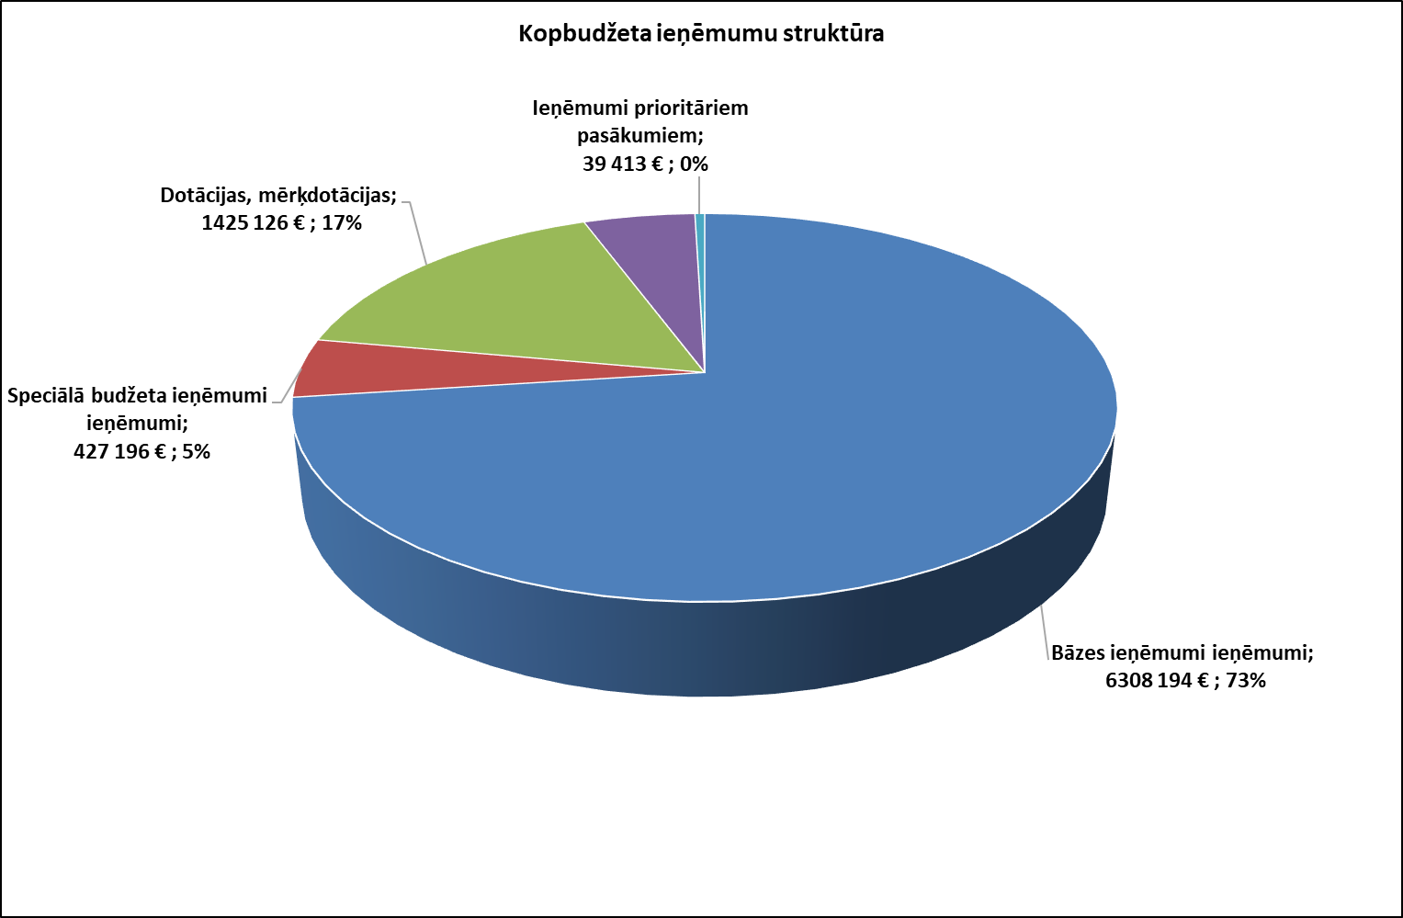

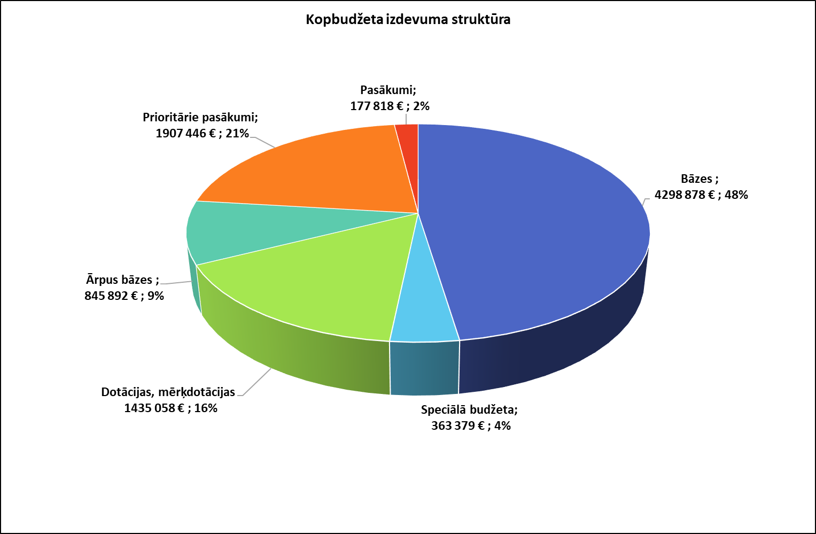
Pamatbudžets

2018.gadā kopējie pamatbudžeta ieņēmumi sastāda EUR 8’221’549

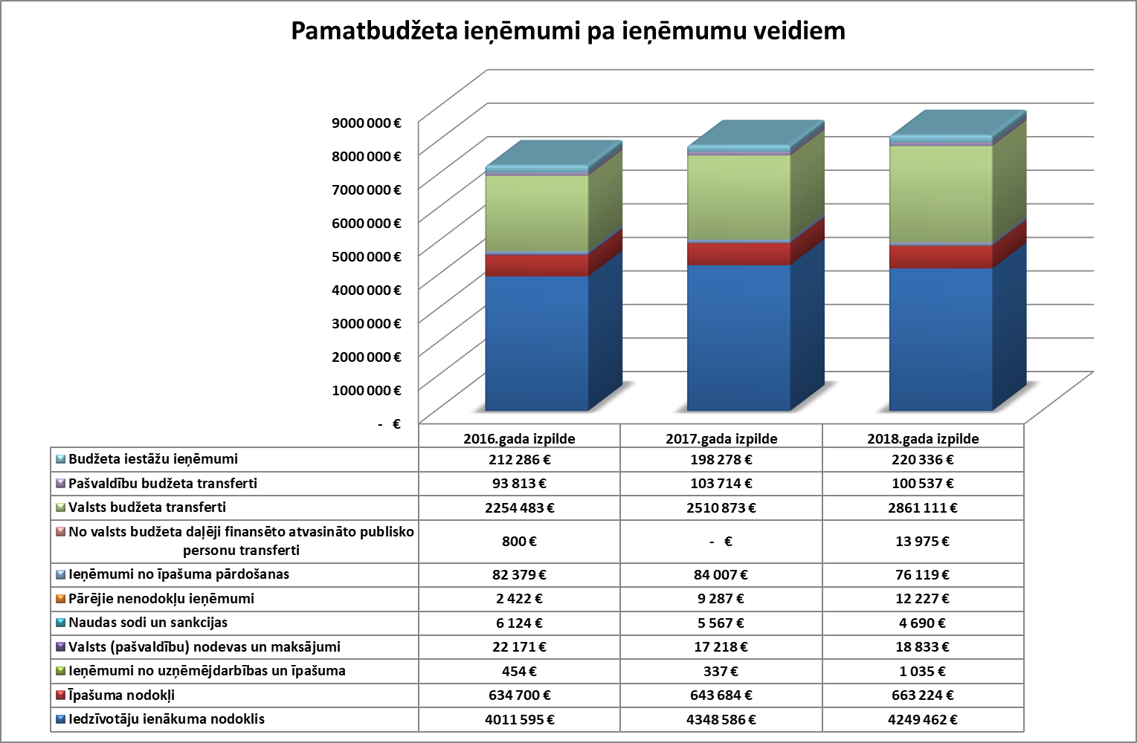

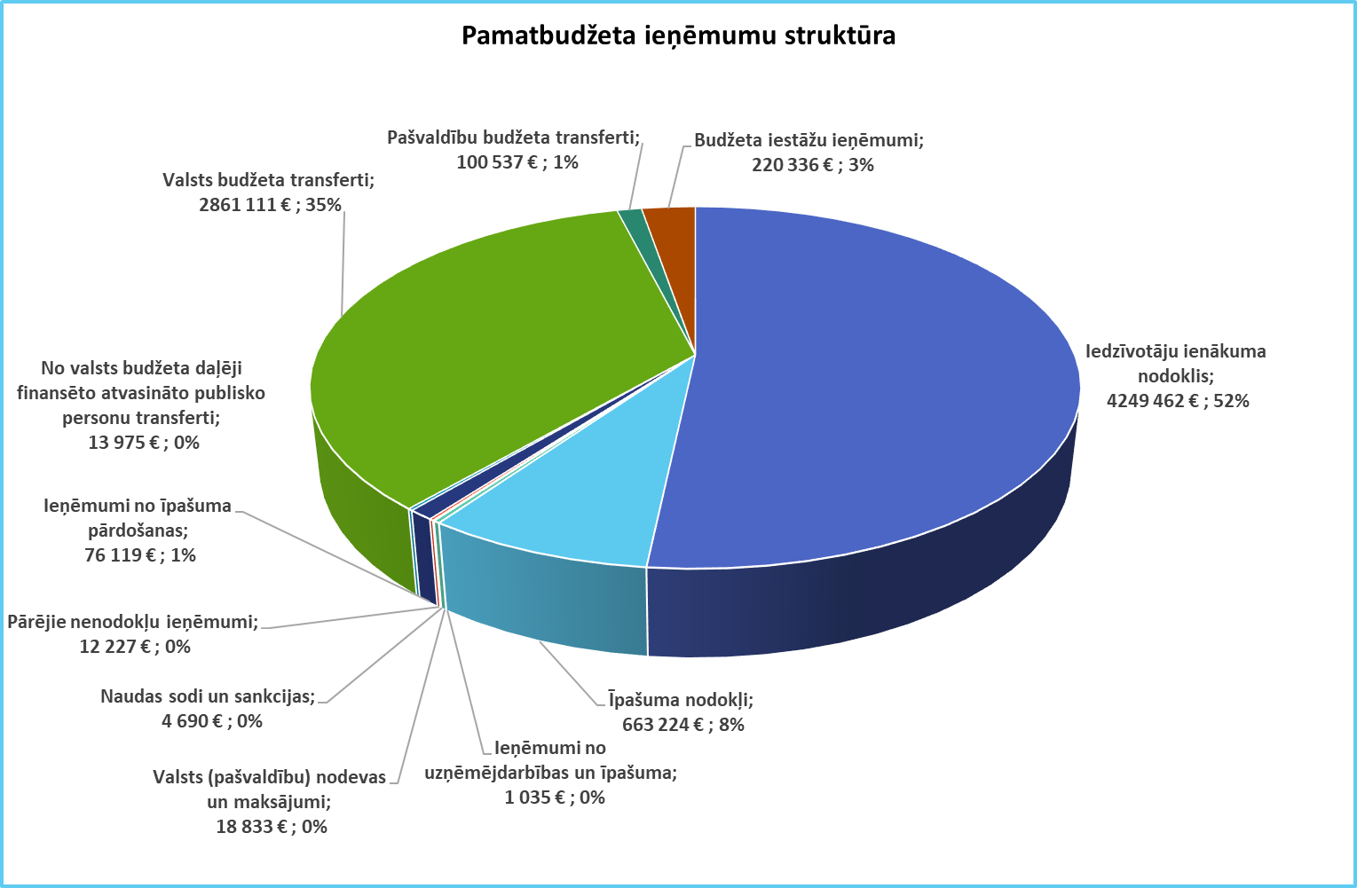
2018.gada kopējie pamatbudžeta izdevumi sastāda EUR 8’665’092

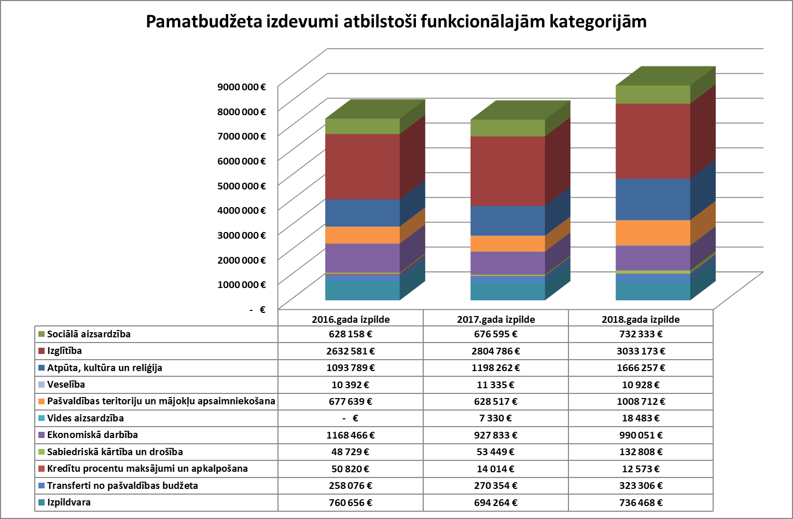

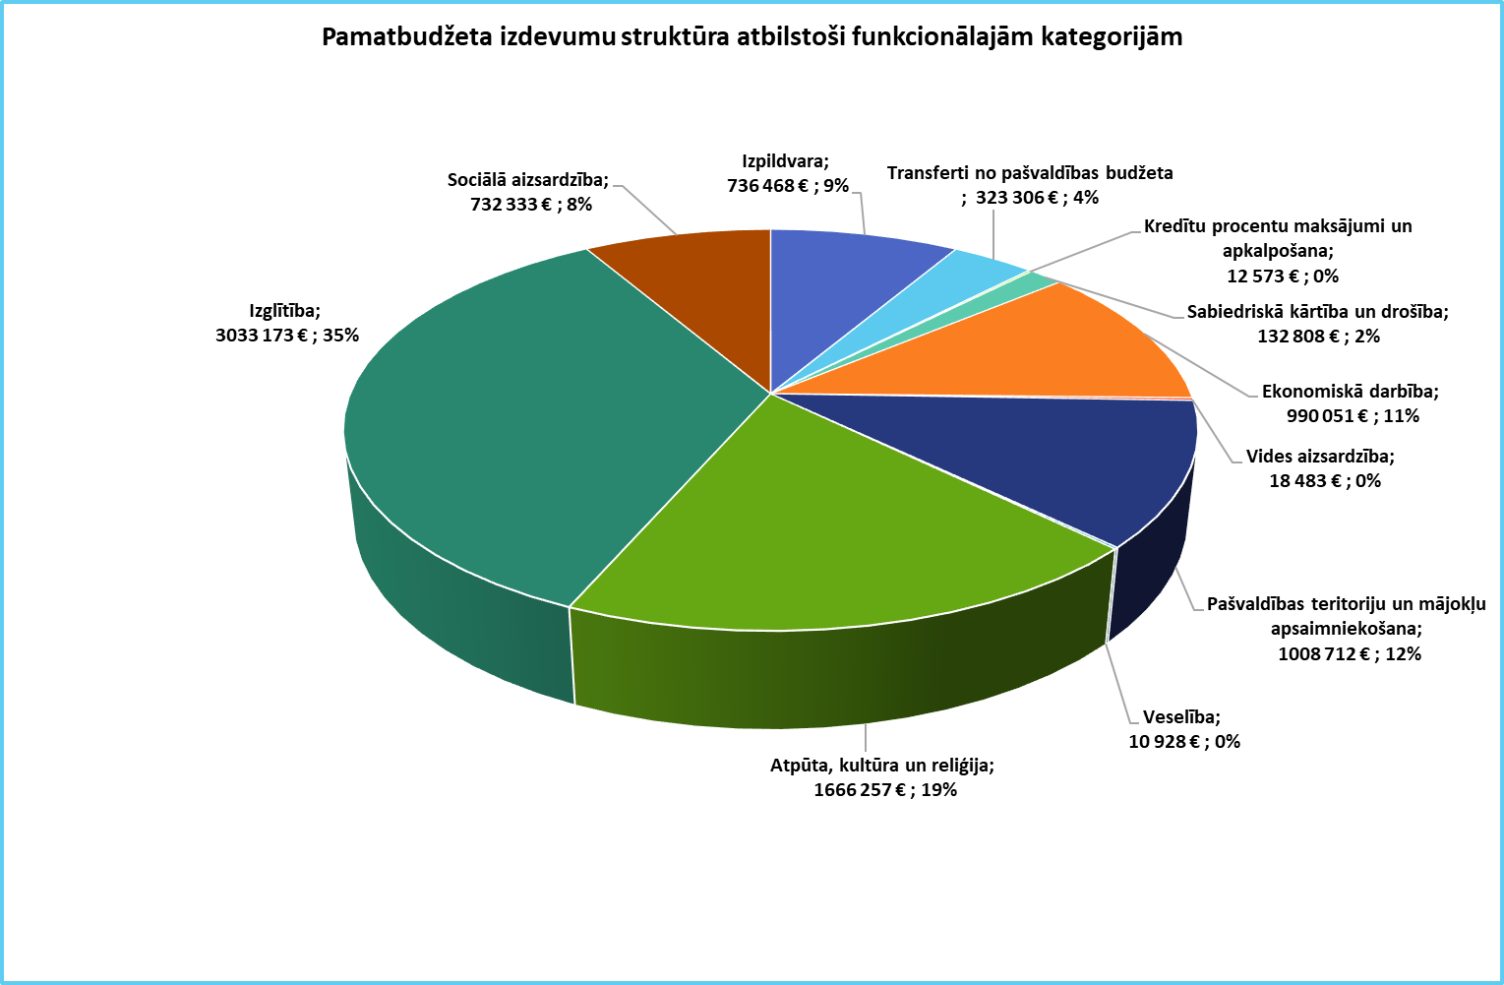
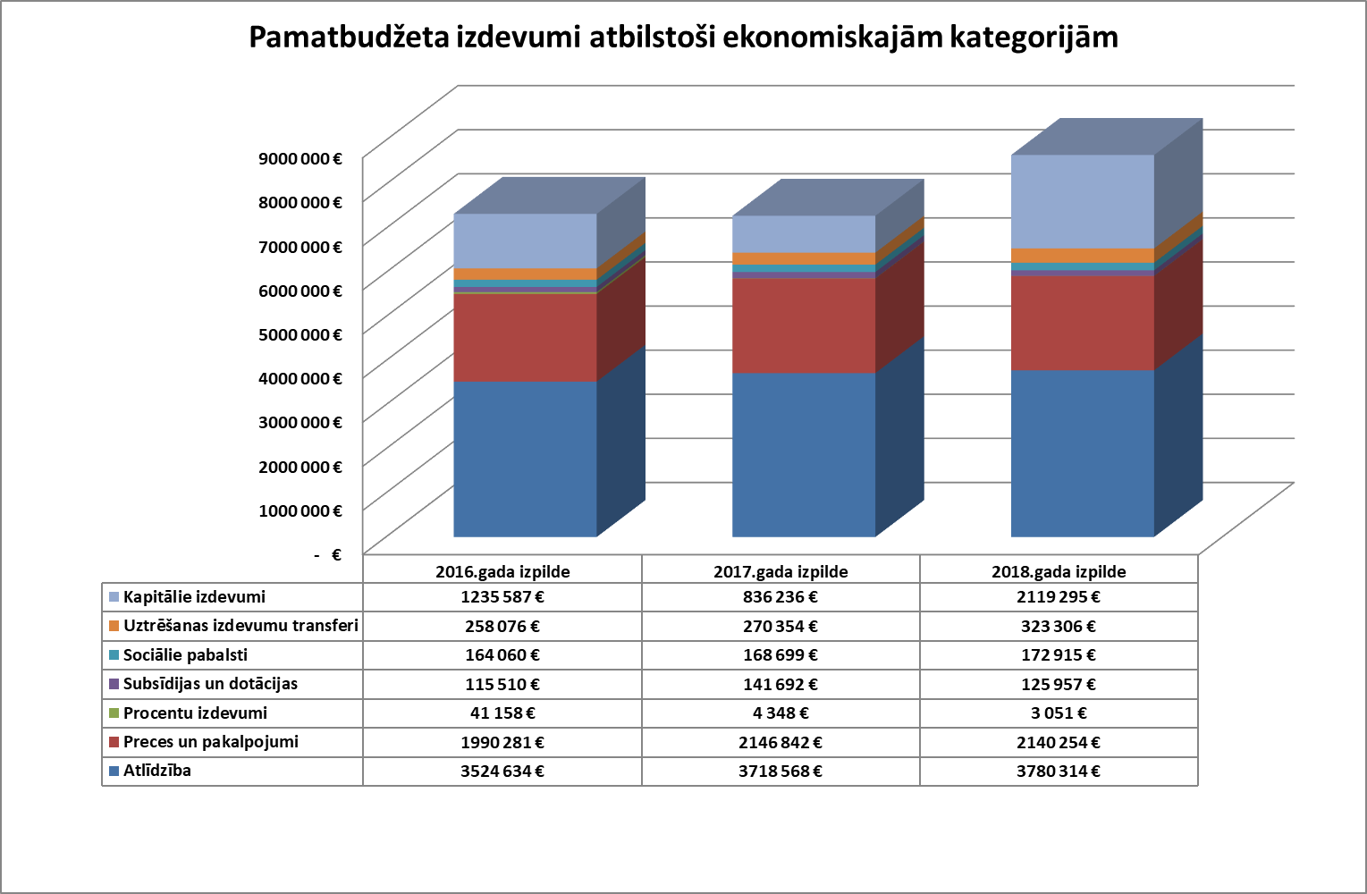

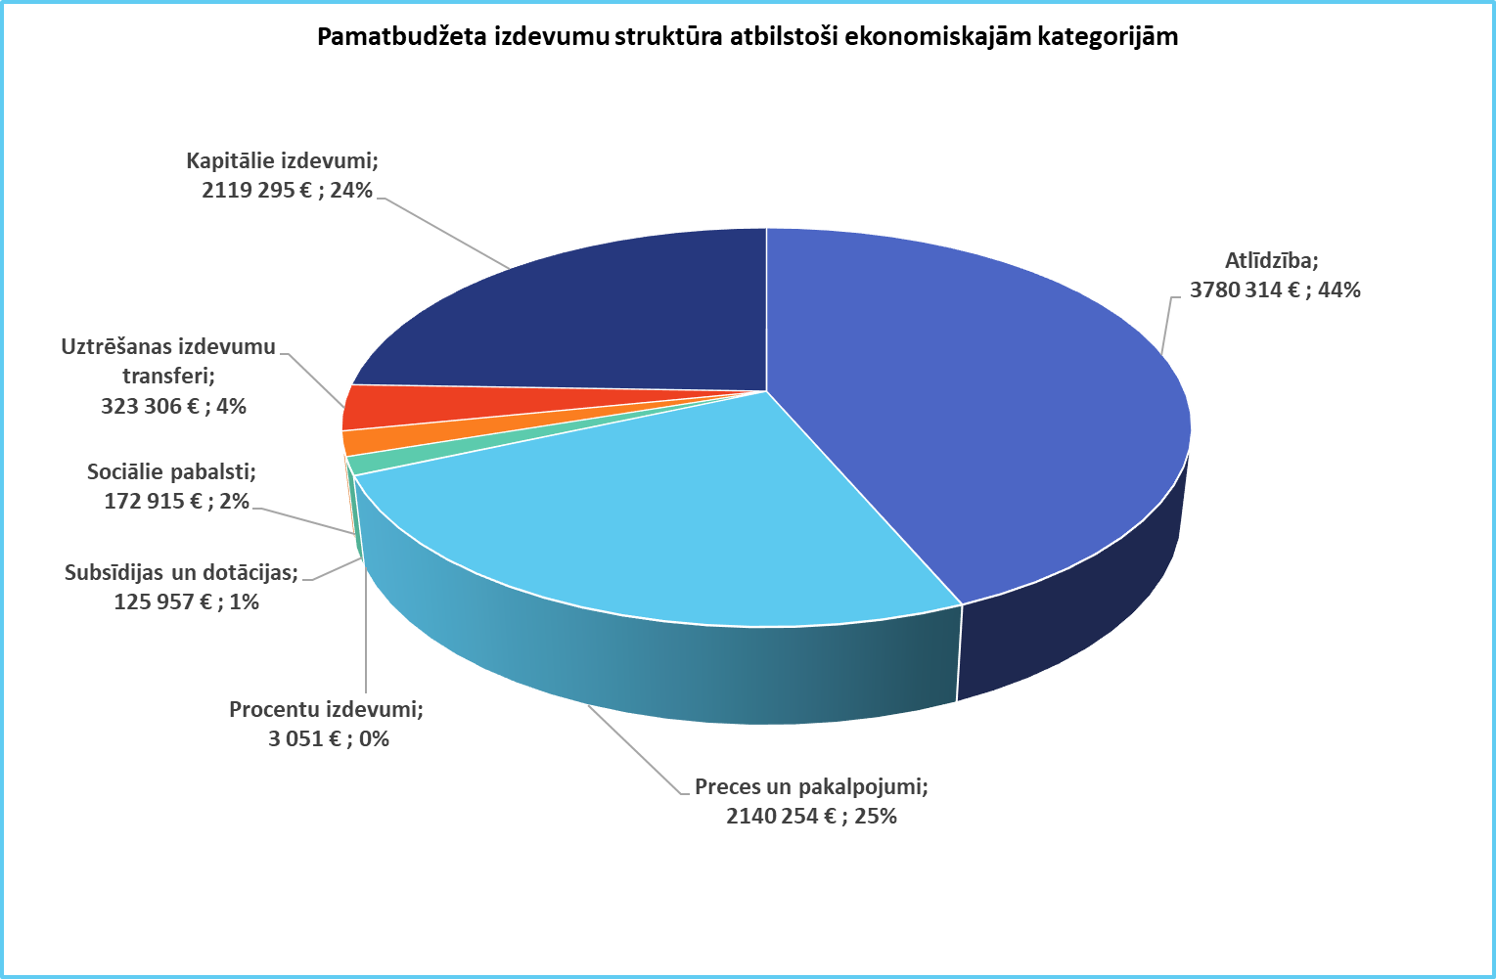

Pamatbudžeta finansēšana

Pamatbudžeta naudas atlikums uz gada beigām EUR 2’954’387

Naudas atlikumi no 2018.gada
EUR | Mērķis
26 797 € | Valsts budžeta finansējuma naudas atlikumi noteiktiem mērķiem
19 088 € | Uzkrājums Salacgrīvas dzīvokļu un komunālai saimniecībai
10 296 € | Uzkrājums Liepupes dzīvokļu un komunālai saimniecībai
3 278 € | Uzkrājums Ainažu dzīvokļu un komunālai saimniecībai
308 € | Transporta izdevumi Salacgrīvas kultūras namam
3 431 € | Veco ļaužu mītne 'Sprīdīši"
21 398 € | Salacgrīvas vidusskolas naudas atlikums
96 839 € | Ārpus bāzes izdevumiem iezīmējamie naudas atlikumi
20 382 € | Žoga un vārtu maiņai PII Vilnītis
1 221 € | Iekštelpu kāpņu seguma atjaunošana PII Vilnītis
101 394 € | PII Randa apvienošana ar Ainažu pamatskolu
17 361 € | Bocmaņa laukuma, Krīperu, Kalnu ielas labiekārtošanas, seguma nomaiņas projekts
4 900 € | Sporta kompleksa būvniecības projektēšana
3 312 € | Āra terases fasādes laukuma labiekārtošanas projekts
10 000 € | Trotuāra un laukuma izbūves projektēšana pie Liepupes skolas
3 425 € | Tiltu sakārtošana uz lauku ceļiem Salacgrīvas pagastā - pasūtīta tiltu defektācija
484 € | Sila ielas asfalta seguma atjaunošana un ūdens novad sistēmas izveidošanas projektēšana
15 213 € | Meldru un Lašu ielas seguma atjaunošanai
3 627 € | Noejas izbūve uz Lībiešu upuralām
45 025 € | ERAF ceļi uzņēmējdarbības attīstībai Sēņu iela
49 102 € | SAM 4.2.2. "Energoefektivitātes paaugstināšana Salacgrīvas novada domes ēkā"
5 962 € | Atbalsts izglītojamo individuālo kompetenču attīstībai
480 € | ESF projekts "deinstitucionalizācija un sociālie pakalpojumi personām ar invaliditāti un bērniem"
11 143 € | Karjeras atbalsts vispārējās un profesionālās izglītības iestādēs
13 820 € | Erasmus +
9 480 € | Centrālbaltijas programmas projekts "Village Waters".
3 711 € | Salacgrīvas kultūras nama gadumijas pasākumam
1 985 396 € | Naudas atlikumi iezīmēti uz perioda beigām un iekļauti B-1 2019.gadam
467 514 € | Pārējie naudas atlikumi
2 954 387 € | KOPĀ pamatbudžetā

Speciālais budžets

2018.gada speciālā budžeta ieņēmumi sastāda EUR 427’196

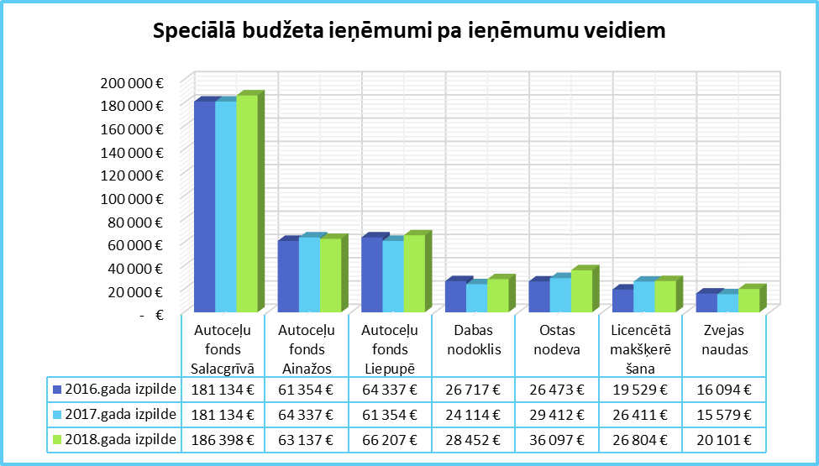

2018.gada speciālā budžeta izdevumi sastāda EUR 363’379

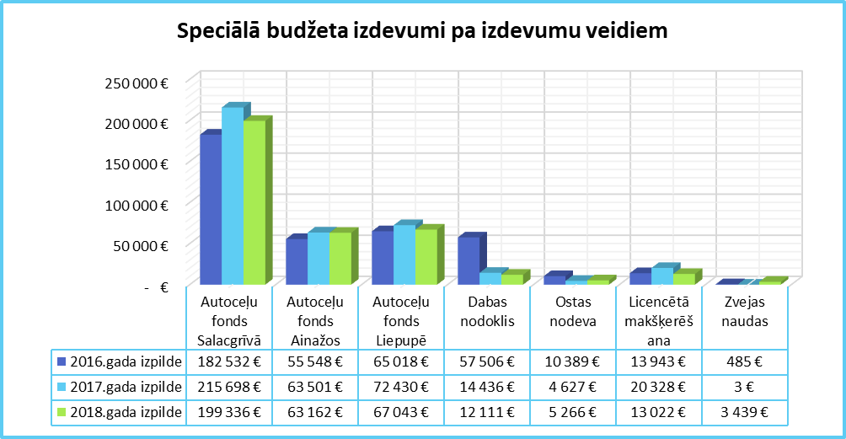

Speciālā budžeta naudas atlikums uz gada beigām EUR 362’003

6’444 | Autoceļu fonds Salacgrīvā
1 | Autoceļu fonds Ainažos
70’378 | Dabas nodoklis
104’156 | Ostas nodeva
49’656 | Licencētā makšķerēšana
131’368 | Zvejas naudas
362’003 | KOPĀ

Sagatavoja: ekonomiste: I.Lazdiņa

